**RUTINA PENSAMIENTO MISIÓN 3**



**NEGATIVO**

**INTERESANTE**

**POSITIVO**

**¿CÓMO PODEMOS MEJORAR? TOMA DE DECISIONES GRUPAL**

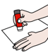

**PIENSO, RECORTO Y PEGO DONDE CREO QUE CORRESPONDE**

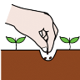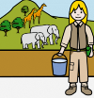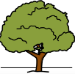

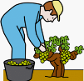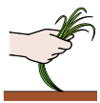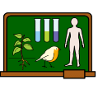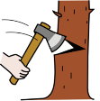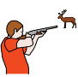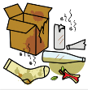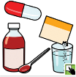

CAZAR

BOLSA

RECOLECTAR

ARRANCAR

RBOL

SEMBRAR

RBOL

CIENCIAS NATURALES

TALAR

RECICLAR

RBOL

INVESTIGAR

CUIDAR ANIMALES

RBOL

ÁRBOL

BASURA

MEDICINAS

CENIZA

FUEGO